**Лабораторная работа №4**

**СОЗДАНИЕ НАСЛЕДОВАННЫХ КЛАССОВ**

**Цель работы:** Научиться работать с наследованными классами.

Задание:

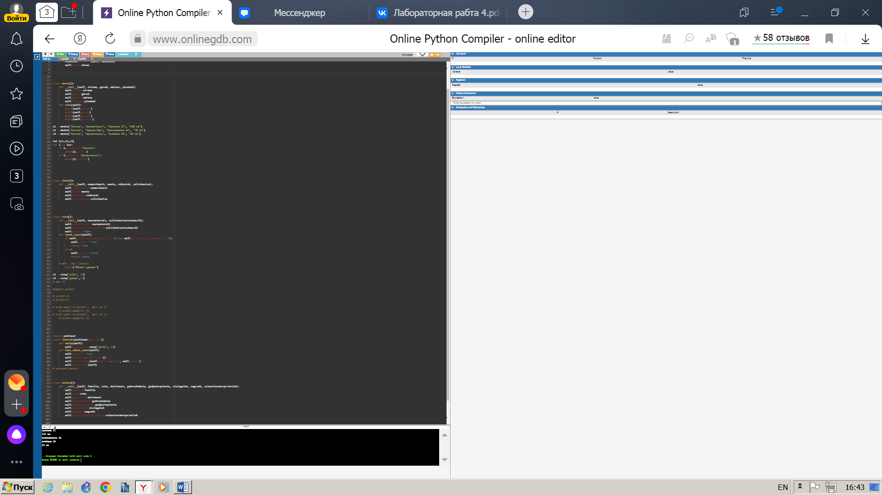

Рисунок 1 – весь код

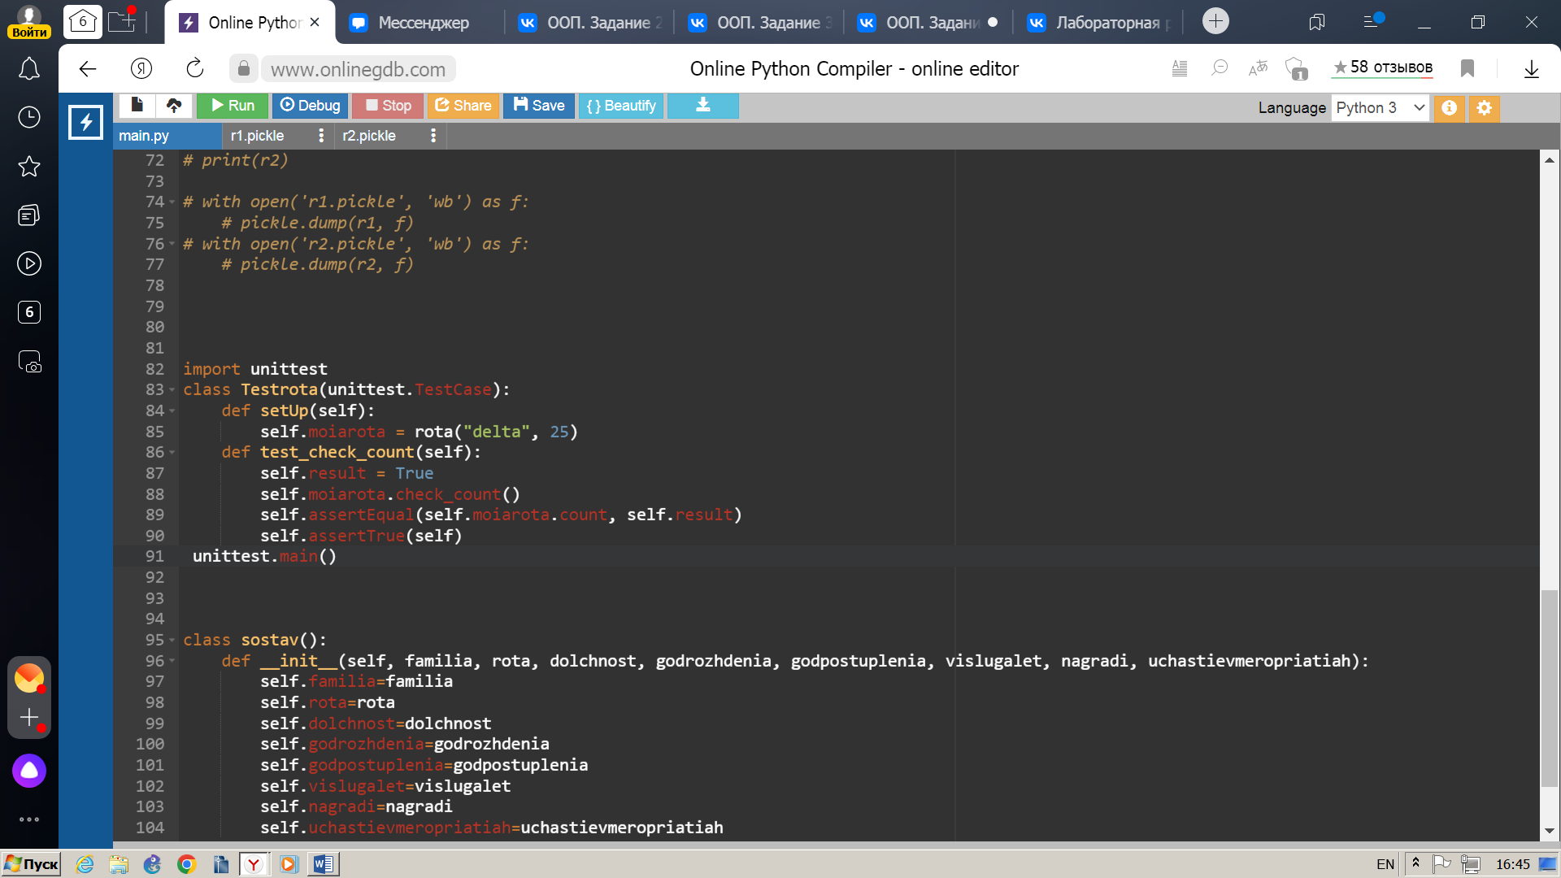

Рисунок 2 - Конструктор. Unittest

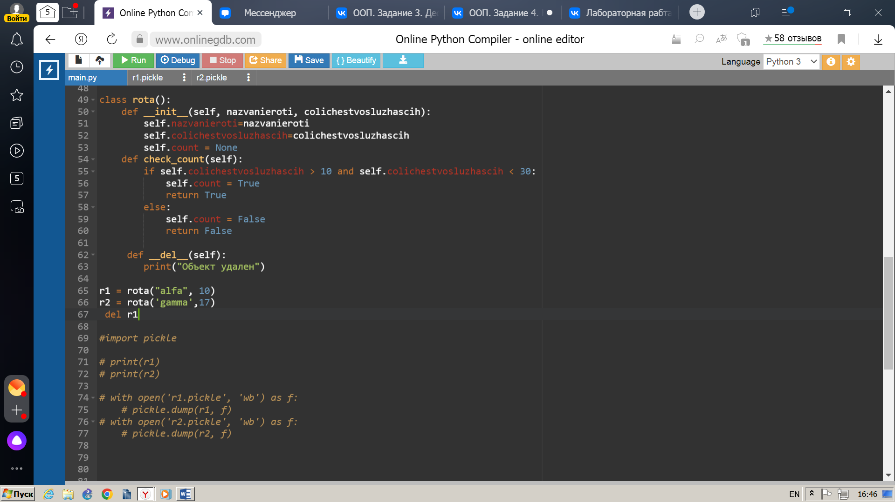

Рисунок 3 – Деструктор

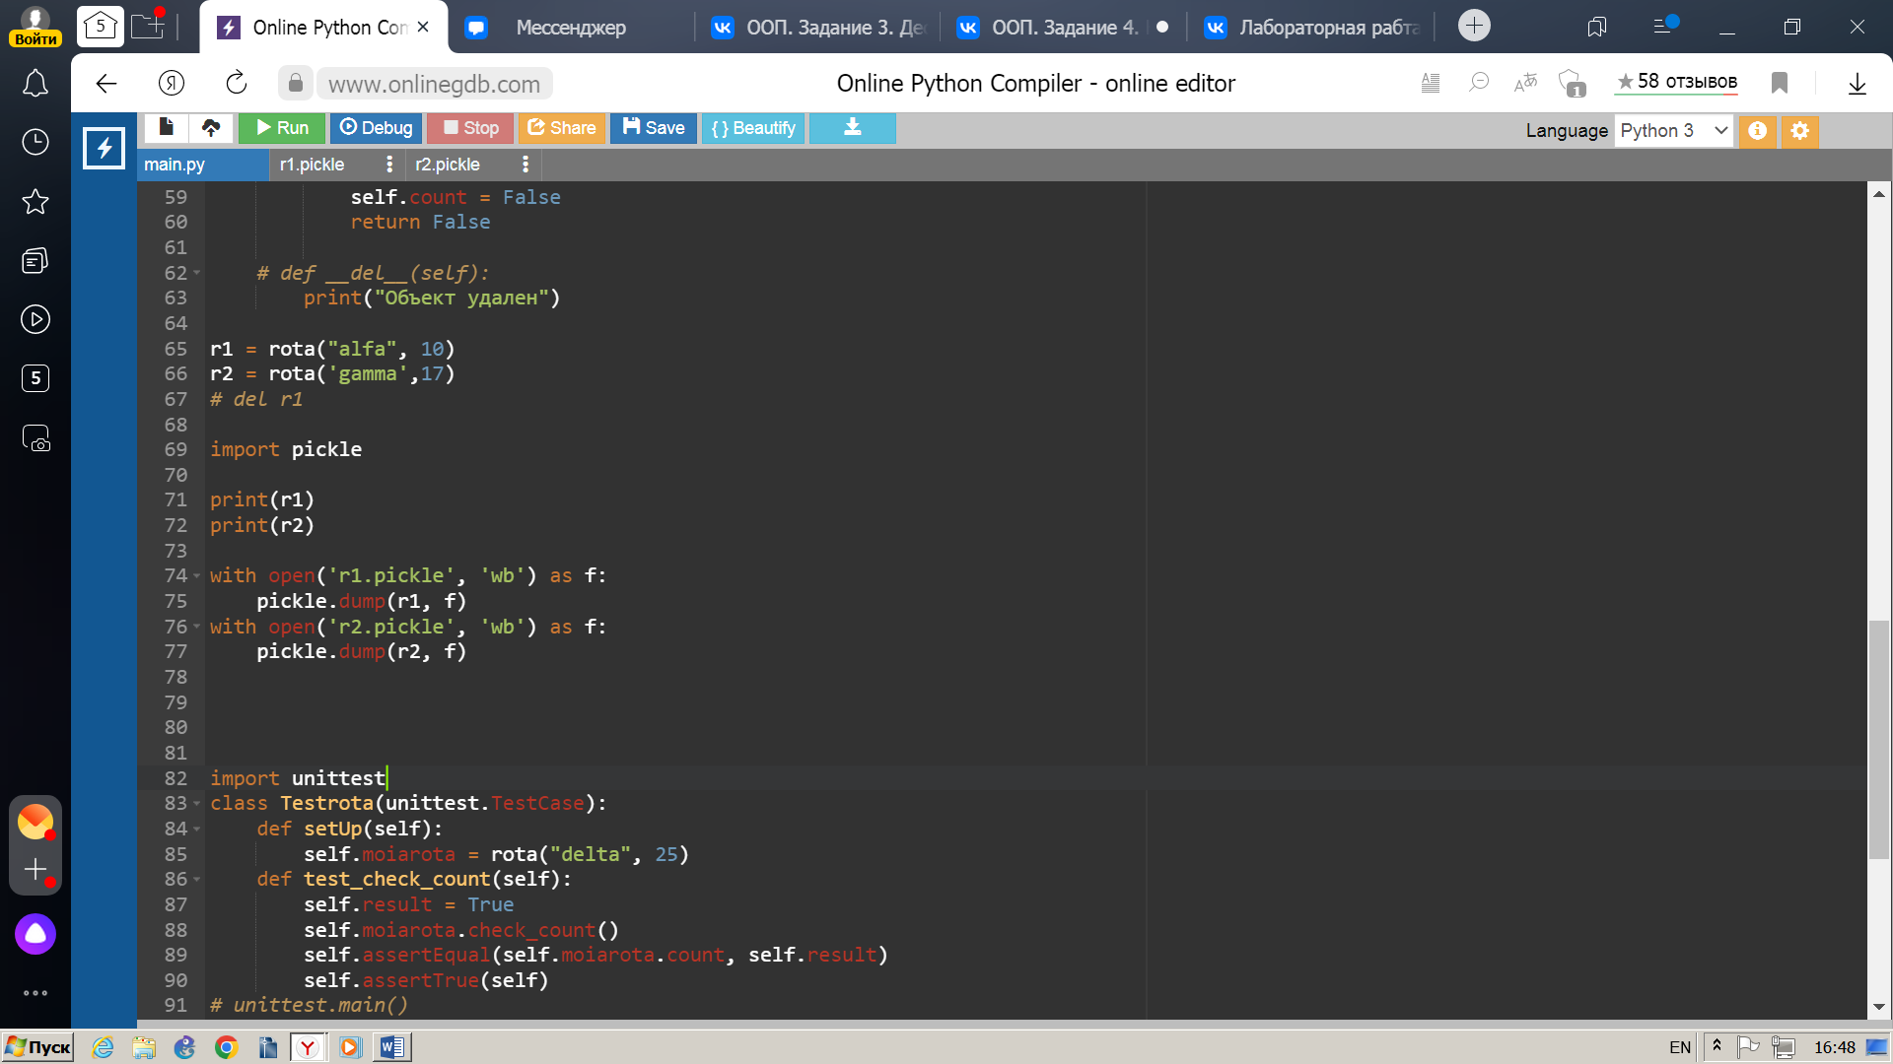  
Рисунок 4 – Сериализация

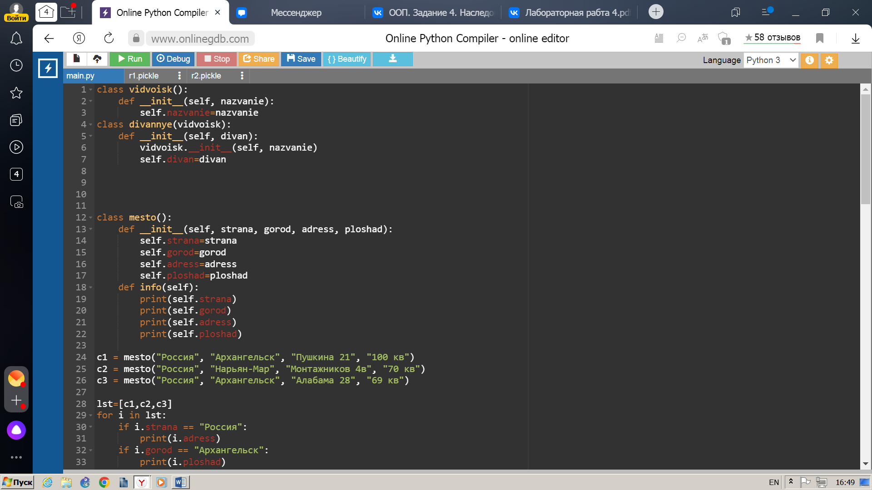

Рисунок 5 – Наследование

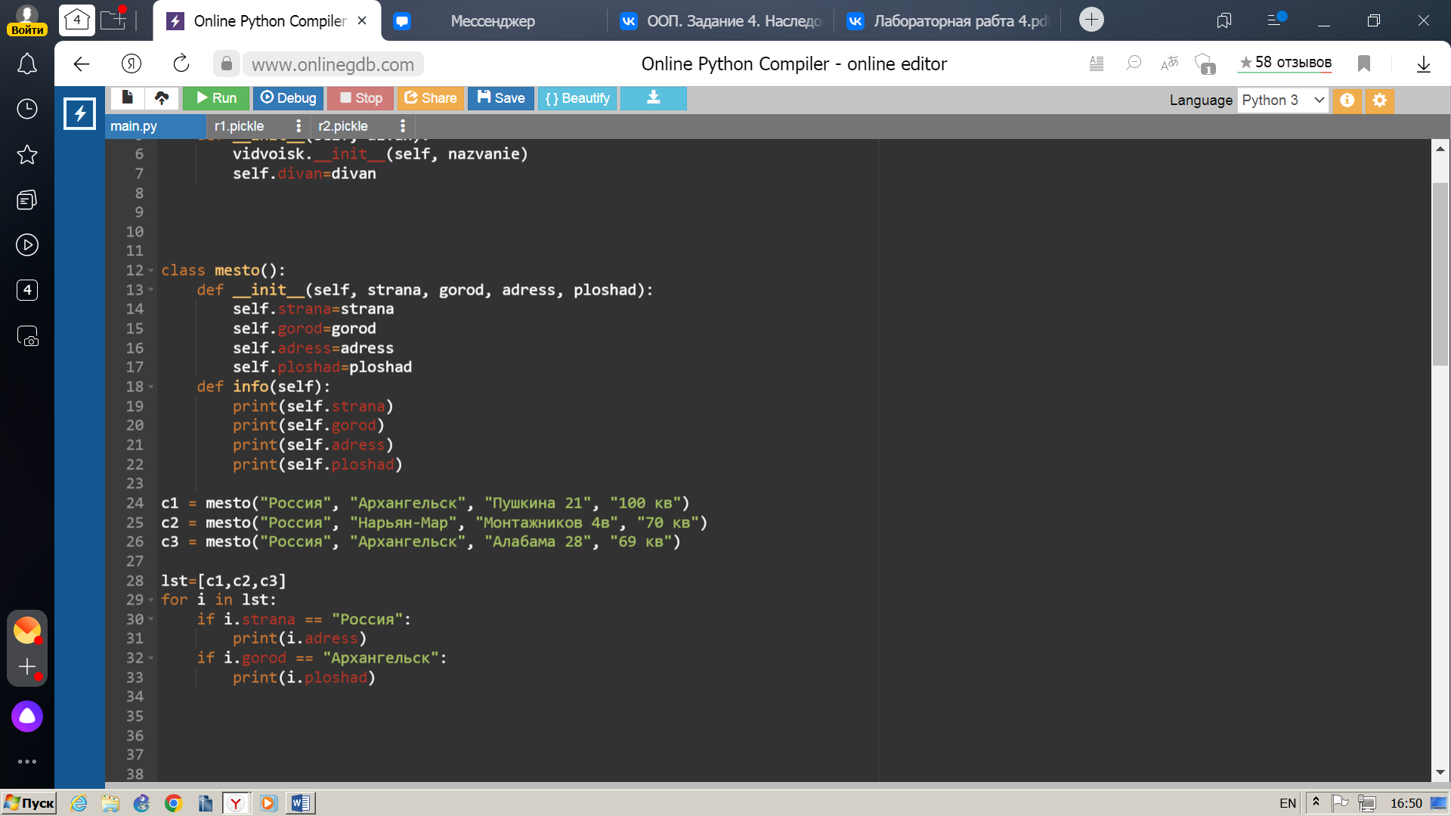

Рисунок 5 – Полиморфизм

**Контрольные вопросы**

**Что такое наследование?**

- Наследование в Python. Наследование позволяет объявить класс, который дублирует функциональность уже существующего класса. С помощью этой концепции вы сможете расширить возможности своего класса.

**Вывод:** Научились работать с наследованными классами.